Sistema de Hospedagem

Prof: Araújo Lima
Disciplina: Análise de Projetos e Sistemas Orientados à Objetos (APSOO)
Equipe: Murilo Lima de Holanda 0286740
Rafael de Lima 0286750

Declaração de Objetivos
- Objetivo Geral:

Controlar os registros e despesas de hóspedes, reservas e ocupação nos apartamentos, consultas e manutenção de serviços de um hotel.

- Objetivos Específicos Essenciais:

- Fazer registro de hóspedes
- Fazer check-in
- Fazer check-out
- Efetuar Reservas de apartamentos
- Consultar Conta

Definição do Ambiente Tecnológico

- Sistema Operacional
  - Servidor:
    - Windows
  - Cliente
    - Windows
    - Linux
- SGBD
  - MySQL Server 6.0
- Servidor Web
  - Internet Information Services (IIS)
- Linguagem de Programação
  - C#
  - Asp.NET
  - JavaScript
  - Ajax
- Framework
  - Asp.NET MVC 2.0(camadas)
  - Entity Framework (dados)
- Interface de Usuário
  - Html
- Ferramentas Case
  - DBDesign 4 (Banco de Dados)
  - JUDE 5.0 (Casos de Uso, Diagrama de Classes)
  - Microsoft Office 2007 (Documentos)
  - SVN (Controle de Versão)
  - Google Code (Repositório de Código Fonte)
  - DropBox
- Navegadores Suportados
  - Google Chrome
  - Mozilla Firefox

A aplicação Cliente x Servidor será dividida nas 4 camadas lógicas seguintes:
- Cliente
  - View (UI)
- Servidor
- Controller (Regras de Negócio)
- Validação
- Model (Dados)
    - Repositories (Consultas)
    - ADO.Net/Entity Framework (Entidades)
    - Connector NET/MySQL (Conexão)
    - Banco MySQL (Banco de Dados)

Diagramas de Caso de Uso

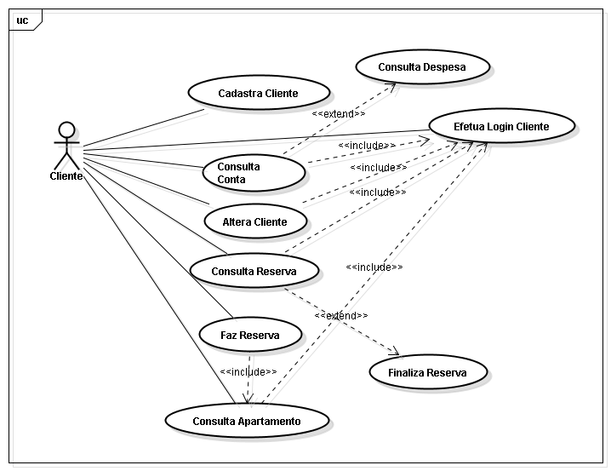
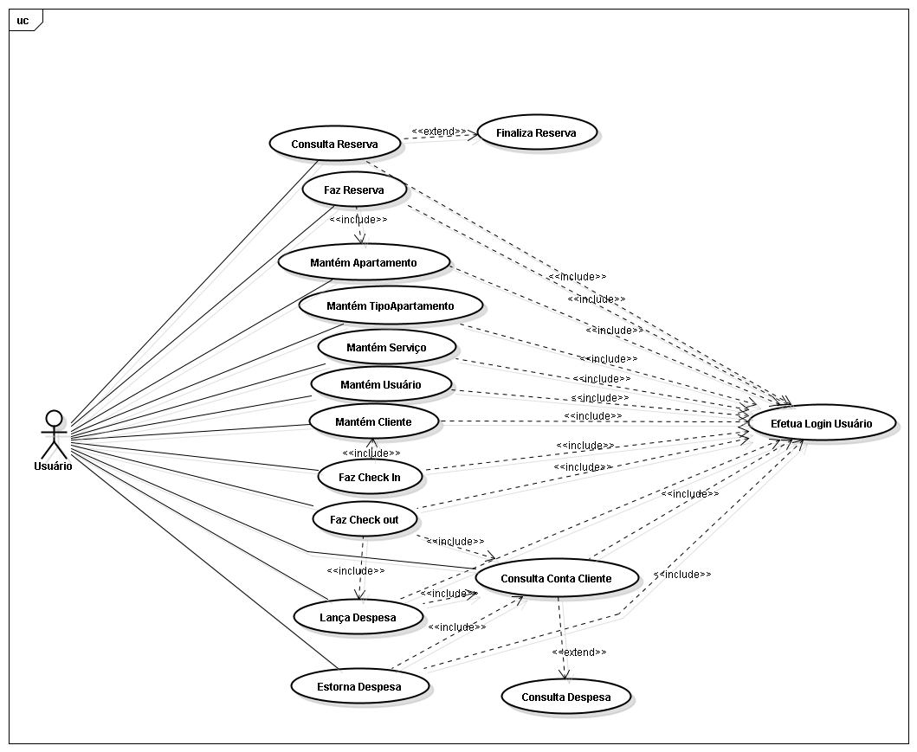
Diagrama de Classes

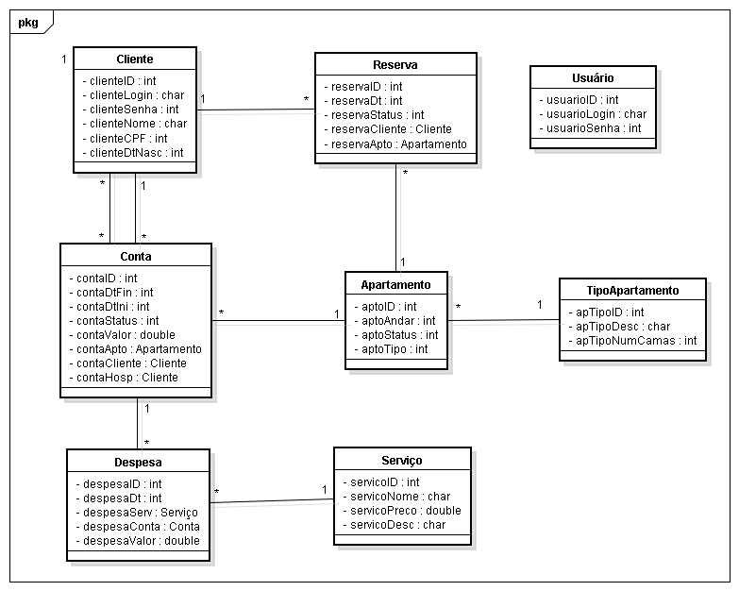

Modelo de Dados

